**Anexo 2 - Planejamento de Negócios**

# INTRODUÇÃO

O planejamento de negócios deve demonstrar a estratégia que a empresa utilizará para gerar receitas a partir da pesquisa inovadora proposta. O planejamento de negócios deve, concisamente, esclarecer as oportunidades de negócios abertas pela inovação criada com a pesquisa financiada pela FAPESP, articular uma proposição de valor para o potencial cliente e cobrir os pontos chave de um plano adequado para o desenvolvimento da empresa.

a) Este documento deve ter no máximo 15 páginas e conter todos os itens do roteiro (da Introdução ao Plano de Marketing). Caso seja apresentado com mais páginas do que este limite, só serão consideradas as 15 primeiras páginas.

b) Recomenda-se a leitura deste roteiro até o final e em seguida retomar o Quadro de Modelo de Negócios (ref.: *Lean Canvas*) elaborado na Fase 1 do PIPE ou equivalente.

c) O planejamento de negócios é uma seção crítica da proposta para Fase 2 do PIPE FAPESP. É a seção na qual haverá a oportunidade de descrever a estratégia que a empresa utilizará para gerar receitas a partir da pesquisa inovadora proposta. O planejamento deve esclarecer as oportunidades de negócios abertas pela inovação criada, articular uma proposição de valor para o potencial cliente e cobrir os pontos chave de um planejamento adequado ao nível de desenvolvimento da empresa. O planejamento de negócios deve, portanto, descrever todos os esforços que estão sendo empreendidos até o momento, e mapear a estratégia para o desenvolvimento da empresa, considerando o cenário atual e futuro (prospecção), bem como os recursos requeridos para permitir e potencializar as oportunidades oriundas da inovação. O planejamento de negócios deve, ainda, descrever a visão da empresa e como a inovação proposta se insere no mercado, em particular no mercado futuro.

d) Cada seção deve ser desenvolvida por meio de uma análise cuidadosa da posição da empresa no setor de atuação, e da oportunidade de mercado aberta pela inovação proposta. Os pontos chave requeridos para cada seção são descritos abaixo. Este planejamento de negócios representa uma abordagem padrão da FAPESP. Entretanto, a estratégia particular pode incluir componentes adicionais que não estão aqui contemplados. Nesse caso, incluí-los, quando apropriado.

e) A FAPESP reconhece que os negócios diferem entre si e que cada processo de inovação requer uma estratégia específica para gerar retornos sobre o capital investido. Portanto, a FAPESP apoia uma gama ampla de estratégias de comercialização. Cada estratégia requer ênfase em partes específicas do planejamento que dependem da inovação a ser implementada e do mercado. Por exemplo, a estratégia e os mecanismos de proteção da propriedade intelectual variam de indústria para indústria, e de inovação para inovação. Estratégia de proteção de propriedade intelectual é um aspecto no qual as propostas devem apresentar especial cuidado e atenção redobrada.

f) O planejamento de negócios é o mapa para o futuro do negócio e deve esclarecer como a inovação vai beneficiá-lo e gerar receitas e rentabilidade. Ele representa a abordagem convincente de uma oportunidade única de negócios que deve ser trabalhada de forma a sugerir financiamento contínuo em suas fases de desenvolvimento subsequentes, até a efetiva comercialização. A profundidade e qualidade das análises apresentadas no planejamento de negócios são elementos críticos nas avaliações de proposta do PIPE. Todas as proposições do plano devem ser claramente enunciadas e evidências de validação devem ser apresentadas.

g) O planejamento de negócios deve ser preenchido e apresentado, necessariamente, neste formulário.

Este documento é composto por:

INTRODUÇÃO – APRESENTAÇÃO DA EMPRESA (Tancredi)

PARTE I - CARACTERIZAÇÃO DA TECNOLOGIA E INOVAÇÃO (Tancredi)

PARTE II - CARACTERIZAÇÃO DO MERCADO E SEGMENTO(S) ALVO

PARTE III - CONCORRÊNCIA

PARTE IV - ANÁLISE DE OPORTUNIDADES, RISCOS E BARREIRAS DE MERCADO

PARTE V - EMPRESA E EQUIPE (Tancredi)

PARTE VI - ESTRUTURA DE CUSTOS E RECEITAS

PARTE VII - PLANO DE MARKETING

ANEXOS

# PLANEJAMENTO DE NEGÓCIOS

|  |
| --- |
| INTRODUÇÃO - APRESENTAÇÃO DA EMPRESA |
| 1. Relatar a história e trajetória da empresa. |
|  |
| 1. Apontar o ano de fundação, número de funcionários e o faturamento (R$/ano) da empresa. |
|  |
| 1. Descrever o portfolio de produtos/serviços existentes na empresa já lançados no mercado. |
|  |

|  |
| --- |
| PARTE I - CARACTERIZAÇÃO DA TECNOLOGIA E INOVAÇÃO |
| * 1. a. Quais os atributos da solução tecnológica (particularidades, características). |
|  |
| b. O projeto poderá obter resultados que permitam proteção intelectual? Em caso positivo, qual a estratégia de proteção que será adotada?  *(Ver o ANEXO A para obter mais informações sobre esse assunto)* |
|  |

|  |
| --- |
| PARTE II - CARACTERIZAÇÃO DO MERCADO E SEGMENTO(S) ALVO |
| a. Como a empresa tomou conhecimento de que este mercado existe? Com quantos potenciais clientes a empresa conversou? Quantas entrevistas realizou com os stakeholders do negócio para entendimento do mercado e de segmentos alvo? |
|  |
| * 1. Quais necessidades dos clientes serão atendidas com a solução tecnológica? |
|  |
|  |
|  |
| * 1. Qual(is) o segmento(s) alvo do produto/solução? Se houver mais de um, considerar os que possuem os clientes mais importantes. Caracterizar este segmento (tamanho, faturamento, nacional/internacional).   *(Ver o ANEXO B abaixo para obter mais informações sobre este assunto)* |
|  |
| * 1. Como os principais clientes da empresa (segmentos alvo) têm, atualmente, satisfeito as necessidades que a empresa (com a solução tecnológica deste projeto) se propõe a satisfazer? Descrever também quais os problemas que os clientes têm com os produtos ou serviços já existentes no mercado e que ainda não resolvem suas necessidades. |
|  |

|  |
| --- |
| PARTE III - CONCORRÊNCIA |
| 1. Quais os concorrentes diretos e indiretos existentes no mercado da solução proposta? |
|  |
| 1. Quais os atributos e características que a solução proposta apresenta comparativamente às soluções dos concorrentes diretos? Preencher a tabela e justificar.   *(Ver o ANEXO C para obter mais informações sobre este assunto)* |
| |  |  |  |  |  |  | | --- | --- | --- | --- | --- | --- | |  | Solução do Proponente | Solução do Concorrente 1 | Solução do Concorrente 2 | Solução do Concorrente 3 | Solução do Concorrente 4 | | Atributo A |  |  |  |  |  | | Atributo B |  |  |  |  |  | | Atributo C |  |  |  |  |  | | Atributo D |  |  |  |  |  |   Justificativa: |
| 1. Como a solução tecnológica se posiciona face aos concorrentes da empresa no mercado (Caso a empresa já esteja no mercado, qual o posicionamento da proposta de valor percebida pelo mercado? Caso a empresa não esteja operando ainda no mercado, sinalize qual o posicionamento de mercado pretendido)? |
|  |

|  |
| --- |
| PARTE IV - ANÁLISE DE OPORTUNIDADES, RISCOS E BARREIRAS DE MERCADO |
| 1. Quais as barreiras de entrada nesse mercado e como a empresa pretende competir?   *(Ver o ANEXO D para obter mais informações sobre esse assunto)* |
|  |
| 1. Quais os principais riscos de operação do negócio detectados e possíveis soluções/mitigações? |
|  |

|  |
| --- |
| PARTE V - EMPRESA E EQUIPE |
| 1. Qual a estrutura atual da empresa (áreas, organograma)? Qual o atual número de colaboradores (diretos e indiretos) em suas respectivas áreas de atuação na empresa? |
|  |
| 1. Qual a experiência e credenciais dos colaboradores com vistas à capacidade de execução da área de negócios no mercado? Quais as principais deficiências da equipe de colaboradores e como as mesmas serão superadas durante e após a execução do projeto? |
|  |

|  |
| --- |
| PARTE VI - ESTRUTURA DE CUSTOS E RECEITAS |
| 1. Como o modelo de negócio a ser adotado contribuirá para gerar receitas da inovação (monetização da inovação)?   *(Ver o ANEXO E abaixo para obter mais informações sobre este assunto)* |
|  |
| 1. Quais as fontes da receita operacional atual da empresa: vendas (produtos), prestação de consultorias e serviços, licenças, contratos e outras? |
|  |
| 1. Justificar a racionalidade de projeções de custos e receitas da solução tecnológica no mercado. |
|  |
| 1. Apresentar, para os 5 próximos anos:    1. Estimativa do mercado nacional (R$/ano); para ser mais criterioso estimar TAM (mercado disponível total, SAM (mercado útil disponível) e SOM (mercado útil alcançável); se pertinente estimar também o mercado externo. Explicar os dados apresentados.    2. Projeções de receitas associadas ao plano de comercialização. Estimar para cada um dos 5 anos a participação no mercado. Explicar os dados apresentados.    3. Projeções de custos fixos e variáveis para produzir o produto/serviço ou processo. Explicar os dados apresentados.    4. Justificar (apontando as necessidades) de captura de financiamentos alternativos à FAPESP nos próximos anos.Explicar os dados apresentados.   *(Ver o ANEXO F abaixo para obter mais informações sobre este assunto)* |
|  |

|  |
| --- |
| PARTE VII - PLANO DE MARKETING |
| 1. Quais as estratégias de marketing mix da solução tecnológica junto ao(s) segmento(s) alvo?   *(Ver o ANEXO G para obter mais informações sobre este assunto)* |
|  |
| 1. Quais métodos de vendas serão empregados? |
|  |
| 1. Qual a estratégia de inserção no mercado? |
|  |
| 1. Qual a estratégia de precificação da solução tecnológica da empresa? |
|  |
| 1. Qual a estratégia de distribuição/assistência técnica/pós-venda? |
|  |

# ANEXOS

**ANEXO A - CARACTERIZAÇÃO DA TECNOLOGIA E INOVAÇÃO**

**O projeto poderá obter resultados que permitam proteção intelectual? Em caso positivo, qual estratégia de proteção será adotada?**

A convenção da Organização Mundial da **Propriedade Intelectual** (OMPI) define como propriedade intelectual pela soma dos direitos relativos às obras literárias, artísticas e cientificas, às interpretações dos artistas intérpretes e às execuções dos artistas executantes, aos fonogramas e às emissões de radiodifusão, às invenções em todos os domínios da atividade humana, às descobertas científicas, aos desenhos e modelos industriais, às marcas industriais, comerciais e de serviço, bem como às firmas comerciais e denominações comercias, à proteção contra a concorrência desleal e todos os outros direitos inerentes à atividade intelectual nos domínios industrial, cientifico, literário e artístico.

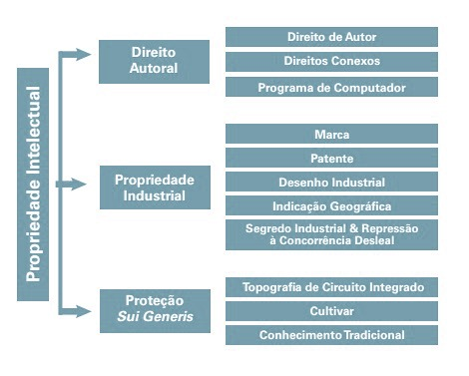

**O Direito Autoral** protege os autores (escritores, artistas, compositores musicais etc.) em relação às obras por eles criadas. No domínio das ciências, recai sobre a forma literária ou artística, não abrangendo o seu conteúdo cientifico ou técnico. A obra goza de proteção a partir do momento em que é criada, independentemente de qualquer registro ou formalidade. Contudo, o registro facilita, por exemplo, a solução de disputas quanto à titularidade ou a autoria, transações financeiras, cessões, licenças e transferências de direitos.

**Propriedade industrial** é o conjunto de proteções de direitos, considerado o seu interesse social e o desenvolvimento tecnológico e econômico do País, por meio de patentes de invenção, patentes de modelo de utilidade, registros de desenho industrial, registros de marcas, bem como a repressão da concorrência desleal e proteção das indicações geográficas.

**Proteção Sui Generis** são tiposdeproteção específicas, no âmbito da propriedade intelectual, que se referem a:Topografia de Circuito Integrado (o microchip) – que pode ser objeto de registro desde que seja original, isto é, resulte do esforço intelectual do seu criador ou criadores e que não seja comum ou óbvia para técnicos, especialistas ou fabricantes de circuitos integrados, no momento de sua criação.OsCultivares protegem novas variedades de plantas e outro aspecto dos direitos da propriedade intelectual de proteção sui generis. Já os Conhecimentos Tradicionaisenvolvem saberes empíricos, práticas, crenças e costumes passados de pais para filhos das comunidades indígenas ou de comunidade local quanto ao uso de vegetais, micro-organismos ou animais cujas amostras contém informações de origem genética.

**Fontes:**

Biblioteca Nacional (2022), O que são direitos autorais, Brasília.

Brasil (1996), Lei de Propriedade Industrial nº 9.279/1996.

Organização Mundial de Propriedade Intelectual (1967), Convenção de Estocolmo.

INPI (2021), Manual Básico para Proteção por Patentes de Invenções, Modelos de Utilidade e Certificados de Adição, Brasília.

**ANEXO B - CARACTERIZAÇÃO DO MERCADO E SEGMENTO(S) ALVO**

**Qual(is) o segmento(s) alvo do produto/solução? Se houver mais de um, considerar os que possuem os clientes mais importantes. Caracterizar este segmento (tamanho, faturamento, nacional/internacional).**

Uma metodologia baseada no modelo **TAM-SAM-SOM** é utilizada para estabelecer uma estimativa da ordem de grandeza do mercado.

Em mercados de produtos inovadores, a estimativa do tamanho do mercado geralmente usa o modelo TAM-SAM-SOM (Blank & Dorf, 2012). O modelo TAM-SAM-SOM define três níveis de grandeza de mercado para um produto ou serviço. O tamanho de mercado total disponível (TAM) trata da demanda total disponível de um grupo de clientes/consumidores. O tamanho de mercado útil disponível (SAM) é a fração do mercado total disponível para o qual podemos fornecer o produto no médio prazo, considerando a concorrência e as estratégias da empresa para tal. O tamanho do mercado útil alcançável (SOM) restringe o mercado com base na proximidade e probabilidade de compra pelos clientes/consumidores da empresa. Trata-se da parcela do SAM realista para ser alcançado.

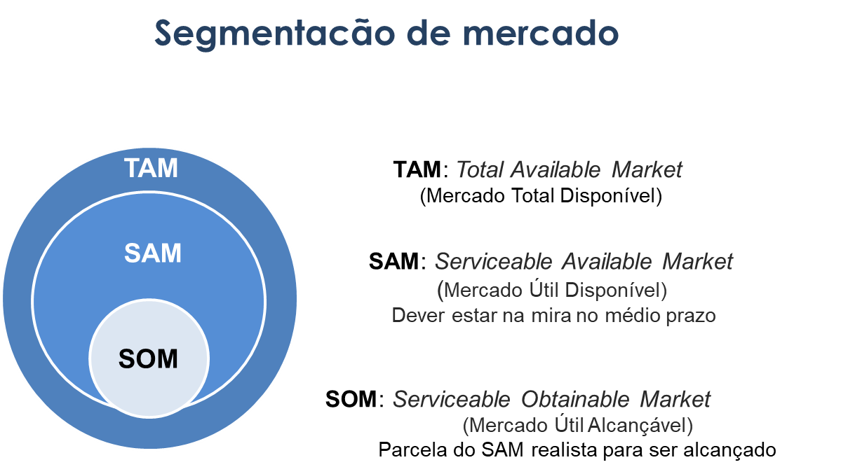

**Fonte:** Blank, S.; Dorf, B.; 2012. The startup owner's manual: The step-by-step guide for building a great company. K&S Ranch. Inc. Publishers. Pescadero. United States.

**ANEXO C - CONCORRÊNCIA**

**Quais os atributos e características que a solução proposta apresenta comparativamente às soluções dos concorrentes diretos? Preencher a tabela e justificar.**

Uma **matriz competitiva** é uma ferramenta que auxilia no mapeamento e comparação das capacidades de sua solução em comparação com cada solução concorrente. Agrupar recursos e usar símbolos ou cores simples para marcadores de avaliação pode ajudar a identificar os pontos fortes e fracos e insights sobre onde a solução se encaixa no campo de jogo competitivo.

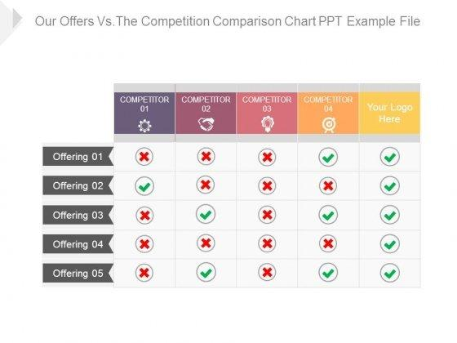

**Fonte:** Rajagopal (2012) Competition Matrix. In: Darwinian Fitness in the Global Marketplace. Palgrave Macmillan, London.

**ANEXO D - ANÁLISE DE OPORTUNIDADES, RISCOS E BARREIRAS DE MERCADO**

**Quais as barreiras de entrada nesse mercado e como a empresa pretende competir?**

A análise **Strenghts, Weakness, Opportunities, Threats – SWOT (**termos em inglês que significam, respectivamente: pontos fortes, pontos fracos, oportunidades e ameaças) compreende o diagnóstico externo da empresa, para verificar as oportunidades (que devem ser exploradas) e as ameaças ambientais (que devem ser neutralizadas), e o diagnóstico interno da empresa, para verificar os pontos fortes (que devem ser ampliados) e os pontos fracos (que devem ser corrigidos ou melhorados) (CHIAVENATO, 2004).

Para a análise externa, sugere-se o diagnóstico das condições tecnológicas dos campos de atuação da empresa, bem como as condições regulatórias, legais, políticas, econômicas, demográficas, ambientais, culturais, concorrenciais, e de relacionamento com fornecedores e com clientes/consumidores. Na análise interna, a empresa precisa buscar informações relacionadas a recursos financeiros/de pessoal; participação de mercado; infraestrutura física, produtiva e inovativa; infraestrutura de gestão e apoio (relacionadas a ferramentas de TI); questões operacionais; posição competitiva; lucratividade; e competência tecnológica, inovativa e de propriedade intelectual.



**Fonte:** CHIAVENATO, I. Introdução à teoria geral da administração: uma visão abrangente da moderna administração das organizações. 7. ed. Rio de Janeiro: Elsevier, 2004.

**ANEXO E - ESTRUTURA DE CUSTOS E RECEITAS**

**Como o modelo de negócio a ser adotado contribuirá para gerar receitas da inovação (monetização da inovação)?**

**Plano de monetização do negócio:** Há diversas maneiras de capturar o valor criado pela empresa. Esses métodos são referidos comumente como modelos de monetização ou receita. Com frequência, as mudanças na maneira pela qual uma empresa captura valor podem ter consequências de longo alcance para o negócio, incluindo o produto e as estratégias de marketing.

|  |  |
| --- | --- |
| *EXEMPLOS DE FONTES DE MONETIZAÇÃO DO NEGÓCIO* | |
| **FONTES** | **DESCRIÇÃO** |
| **Venda de Produtos e Serviços** | Receita decorrente de venda direta de produtos e serviços de um negócio. |
| **Taxas de uso** | Receita acontece através do uso por tempo determinado de algo. |
| **Taxas de Assinatura** | Receita por venda contínua de acesso a um serviço. |
| **Empréstimos / Aluguéis / Leasing** | Receita baseada na concessão do direito de uso de um bem por um período de tempo indeterminado. |
| **Licenciamento** | Receita decorrente da permissão para utilizar um direito de propriedade intelectual, com taxas de licenciamento. |
| **Taxa de Corretagem / Comissão** | Receita a partir da intermediação de serviços executados a favor de duas ou mais partes. Ainda é possível ser remunerado por comissão pela indicação ou comercialização de produtos de terceiros. |
| **Anúncios** | Receita é resultado da cobrança de taxas de publicidade de um produto, serviço ou marca. |
| **Freemium** | Receita decorre do lançamento de uma solução gratuita para ganhar mercado mais rapidamente, passando a cobrar por algumas funcionalidades extras que possam ser incorporadas ao projeto. |
| **Download de aplicativos** | Receita é resultado da disponibilização de um aplicativo em plataformas de distribuição para download de aplicativos. |
| **Relatórios inteligentes** | Comercialização de informações através de relatórios customizados. |

**Fontes:**

Ries, Eric, 2011. A startup enxuta, GMT Editores, Rio de Janeiro.

Alexander Osterwalder & Yves Pigneur, 2011. Business Model Generation: inovação em modelos de negócios: Inovação em Modelos de Negócios, Rio de Janeiro, RJ : Alta Books.

**ANEXO F - ESTRUTURA DE CUSTOS E RECEITAS**

**Apresentar, para os 5 próximos anos:**

* 1. Projeções de receitas (licenciamento, vendas e outros) associadas ao plano de comercialização. Considerar os custos de produção, comercialização, impostos etc., e estimar o lucro da operação nesse período;
  2. Projeções de custos fixos e variáveis para produzir o produto/serviço ou processo;
  3. Justificar com as oportunidades de mercado identificadas, as taxas adotadas e captura de financiamentos.

O custo fixo representa o gasto independentemente do nível de produção da empresa. Estes costumam incluir dispêndios, tais como alugueis, equipamentos, manutenção da fábrica e seguro, entre outros. Já os custos variáveis são custos que variam proporcionalmente com o nível de produção. Os principais custos variáveis são matéria-prima e eletricidade, entre outros.

|  |  |
| --- | --- |
| TABELA 1: CUSTO FIXO (EXEMPLOS) | |
| **Descrição** | **Valor** |
| **Total de Custos Fixos** | **R$** |
| Aluguel |  |
| Água |  |
| Contabilidade |  |
| Folha salarial |  |
| FGTS |  |
| INSS |  |
| Internet |  |
| Telefone |  |
| Equipamentos |  |
| Manutenção da fábrica |  |
| Seguro |  |

|  |  |
| --- | --- |
| TABELA 2: CUSTO VARIÁVEL (EXEMPLOS) | |
| **Descrição** | **Valor** |
| **Total de Custos Variável** | **R$** |
| Comissões |  |
| Custo dos produtos vendidos |  |
| Despesas de escritório |  |
| Despesas financeiras |  |
| Frete |  |
| Impostos |  |
| Matéria prima |  |
| Energia elétrica |  |

|  |  |
| --- | --- |
| TABELA 3: TOTAL CUSTOS (FIXO + VARIÁVEL) | |
| **Total de Custos Fixos** | **R$** |
| **Total de Custos Variável** | **R$** |
| Total de Custos Fixos + Variáveis | R$ |

**Fonte:** KUPFER, D, HASENCLEVER, L. Economia industrial: fundamentos teóricos e práticas no Brasil, 2.ed. - Rio de Janeiro: Elsevier, 2013.

**ANEXO G - PLANO DE MARKETING**

1. **Quais as estratégias de marketing mix da solução tecnológica junto ao(s) segmento(s) alvo?**

O marketing mix representa uma combinação de decisões para viabilizar o alcance e atendimento dos clientes/consumidores. Esses elementos incluem: (1) Produto, (2) Preço, (3) Promoção e (4) Praça (Local ou Distribuição Física), popularmente chamados de “quatro P´s do Marketing Mix”.

**Produto:** envolve planejar, desenvolver e produzir o tipo certo de produtos e serviços a serem oferecidos pela empresa aos clientes/consumidores. Ele lida com a gama de produtos, design, durabilidade, marca, embalagem, cor e outros recursos. **Preço:** um produto só vale o que o cliente está disposto a pagar por ele. O gerente de marketing deve determinar o preço de forma que cubra o custo de produção e distribuição do produto e uma margem de lucro razoável. Outras variáveis ​​que influenciam o preço são os preços fixados pelos concorrentes, regulamentação governamental, entre outros aspectos. **Promoção:** trata de informar os clientes/consumidores sobre o produto da empresa e convencê-los a comprá-lo por meio de venda pessoal, propaganda, publicidade e promoção de vendas. **Praça** (**Local ou Distribuição Física):** preocupa-se em colocar o produto/serviço à disposição dos clientes/consumidores no local certo, na hora certa e na quantidade certa.

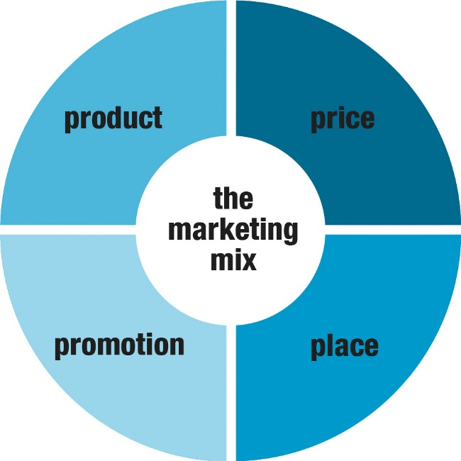

**Fonte:** Phillip Kotler (2021). Marketing Para O Século XXI: Como Criar, Conquistar e Dominar Mercados, Rio de Janeiro, Alta Books.